知識物件上傳表
計畫名稱：節能衫材料技術研發計畫(3/3)
上傳主題：生理熱舒適調節於服飾之表現
提報機構：財團法人紡織產業綜合研究所
提報時間：107年 9月 6 日
與計畫相關 | ■1.是 2. 否
國別 | ■1.國內 2. 國外：( )
能源業務 | 1.總體能源 2.化石能源 3.電力 4.核能  5.新及再生能源 ■5.節約能源
能源領域 | 1.政策與法規 2.環境衝擊與調適 3.經濟及產業  ■4.科技 5.統計資訊
決策知識類別 | 1.建言 (策略、政策、措施、法規)  ■2.評析(先進技術或方法、策略、政策、措施、法規)  3.標竿及統計數據：技術或方法、產業、市場等趨勢分析  4.其他：
關鍵字 | 熱舒適性、透氣性、節能衫
重點摘述 | 基於服裝穿著舒適度原理，進行布料材質選用搭配以及服裝開發，針對26℃辦公室環境之下之辦公室人員工作舒適度，研發夏季涼爽形態節能辦公室服裝，期能減少室內空調用電量，達到節能減碳以及穿著舒適度的雙重效果。
詳細說明 | 服裝的功能，包含生理層面及心理層面兩部分。生理層面在滿足人體自然的需要，主要是用於保護身體及溫度調節。在保護身體方面，服裝可使身體與外界隔離，免受侵害。如在烈日下可減少身體被陽光灼傷，也可保護身體免被異物刺傷或蟲類咬傷。在調節溫度方面，因四季氣候不同，為使身體保持舒適，故在悶熱的環境下要穿著涼爽通風的服裝，但是在寒冷的環境中則需要著重保暖禦寒。在心理層面方面，主要功能為增加美觀、表彰身分、展現個性、滿足自我等。  由於全球經濟的高度發展及人類過度的耗用資源，造成環境與氣候變遷，使地球氣溫逐漸形成兩極化現象，夏季溫度逐年增溫而冬季氣溫也漸趨寒冷，冬夏兩季溫度差異逐年增加。根據經濟部能源局辦公大樓能源查核統計分析顯示，主要耗能設備全年用電量所佔比例，以空調佔41%最高，顯示空調用電是辦公室設備主要電力消耗來源。在夏季電價調漲以及環保節能意識下，能源局推廣空調節能，選擇上班不穿著西裝、不打領帶，將空調溫度調整至26℃，因每調高1℃並搭配電扇使用，約可節省空調電力6%。但如欲進一步調高室內工作場所空調溫度，節約能源致力降低二氧化碳排放量，雖能達到節能減碳效果但卻大大降低辦公室人員工作舒適度。  熱舒適為人對週遭環境感到滿意之狀態，而人體溫度調節系統讓人體的平均體溫為37℃。當人體感覺溫暖時，身體會血管擴張以增加血液流經皮膚開始發汗，當人體感覺寒冷時，身體會血管收縮 以減少血液流經皮膚肌肉打顫以增加體熱。皮膚溫度(T skin)因受到蒸發和氣溫的影響，故較核心溫度(T core)低。  服裝的功能包含了很廣的面向，對一般人來說，穿著適當的衣服能促進舒適感，而影響衣物的功能取決於許多因子間複雜的交互作用，例如：材質的物理結構與特性、調節溫度與濕度的性能、包覆部位的大小與形狀、設計是否有相對應、穿著者本身以及活動的狀況、環境…等。而穿著者的舒適度，也會受衣物的功能所影響，例如在悶熱的環境下要穿著感覺涼爽通風的布料才會感覺舒適，但是在寒冷的環境中則需要穿著保暖防寒的布料；而活動程度也會影響穿著對衣物的要求，所以要依照環境與穿著者的狀態去選擇衣服材質是很重要的。  除了選擇適當的布料材質特性之外，生理熱舒適度也是一個重要的因素。環境與生理反應之間的交互作用，環境因素包含空氣溫度、風速、外來輻射熱源、空氣濕度…等，這些因子會影響生理中的汗液蒸發速度、熱的輻射、傳導和對流以及肌肉收縮與放鬆，進而影響人體生理熱舒適的感覺。所以選擇一個適當的環境，控制環境中的變因，可以去影響人體熱舒適的程度。  服裝微氣候(Clothing Microclimate)是指人體與衣著之間或是衣物與衣物之間的微小空間的溫度、濕度、氣流。介於皮膚與衣物間的微氣候必須維持在一定的範圍內才能令人體感到舒適，依據日本原田隆司的微氣候溫濕度舒適範圍分佈圖說明(圖1)，這個範圍之溫度為32±1℃，相對濕度為50±10％，以及風速為25±15 cm/sec。  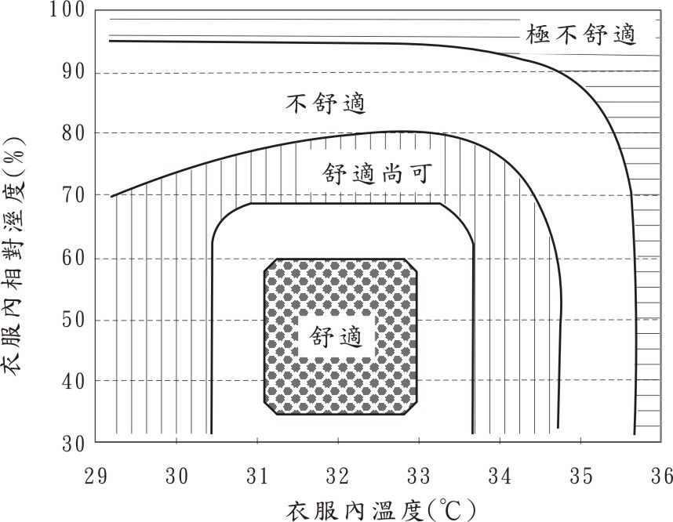  圖1微氣候溫濕度舒適範圍分佈圖 (原田隆司，1996)  在悶熱的夏季環境裡，穿著感覺涼爽的服裝是最理想的，冬季則要選擇保暖材質的布料。在進行激烈運動時，可選擇流汗引起濕潤感少的布料材質。因此，依據環境變化和穿著者的狀態，選擇衣服適當的服裝材質，以使服裝微氣候儘量接近舒適領域是相當重要的。  服裝與皮膚間的熱氣、液態汗水以及氣態汗水的移動狀態模式如圖2。比起每單位時間由肌膚所發生的出汗量，若布料（衣服）中的汗水的移動快速，服裝微氣候的濕度就會降低。若布料中的熱氣的移動速度比每單位時間由肌膚所發散的熱量小，則服裝微氣候的溫度就會上昇。  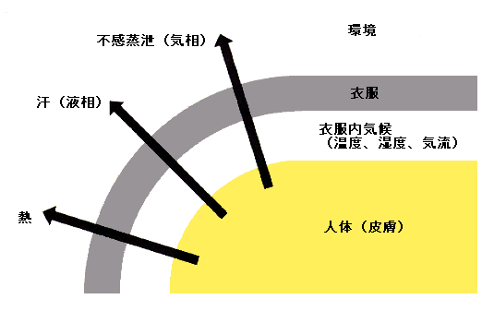  無感汗液(氣體)  汗液  (液體)  服裝微氣候  (溫度、濕度、氣流)  人體(皮膚)  圖2. 服裝微氣候模式圖  資料來源：本研究繪製  例如，布料的熱傳導性大，熱移動就會增大，所以衣服微氣候的溫度會上昇。此種情況下，蒸泄旺盛，所以衣服微氣候的濕度就會上昇。在夏季強烈的陽光下，布料的遮光性越大，衣服微溫度就會降低。環境溫度比體溫低時，透氣性高的布料可使衣服微氣候溫度降低。另外，布料呈濕潤狀態時，衣服微氣候濕度就會上昇。  服裝微氣候的模擬測定裝置開發的種類很多。以片狀模擬測定裝置就是一個典型的例子，或以人體狀模擬測定裝置，即所謂的熱變人體模型測量。均是由維持體溫的人造皮膚發生模擬蒸泄所需要的水蒸氣，將受測布料放在上面（或是穿衣），測定相當於衣服微氣候的局部的溫、濕度。或由實驗對象穿著服裝後進行一定量的運動，然後測量衣服內氣候的溫、濕度。由於測量技術的進步，逐漸能夠正確地評估衣服微氣候的變化並判斷其舒適性。因此，在客觀的數據的佐證下，未來也可能將衣服微氣候舒適性的特性訴諸於消費者，以供選購服裝之參考。  服裝穿著舒適性評估，主要有兩項影響因素：其一為「濕熱傳導特性」，影響體表的濕與熱的傳送狀況，關係著人體產熱、散熱是否平衡。其二為「衣服微氣候」之溫濕度是否落在舒適範圍，服裝材質的織物透氣性對於穿著舒適度的溫濕度有顯著影響。研究發現，夏季服裝其織物結構與材質對於穿著舒適度影響大，其次為服裝結構。原料選擇、紗線結構和織物組織設計等各方面搭配有助達到節能服裝的熱舒適性調整。
註：1.請計畫執行單位上傳提供較具策略性的知識物件，不限計畫執行有關內容。
2.文字精要具體，量化數據盡量輔以圖表說明。

